Регистрация на ОK.RU
Для того, чтобы зарегистрироваться на ОK.RU, необходимо:
  - нажать кнопку «Регистрация», которая находится справа от формы входа;
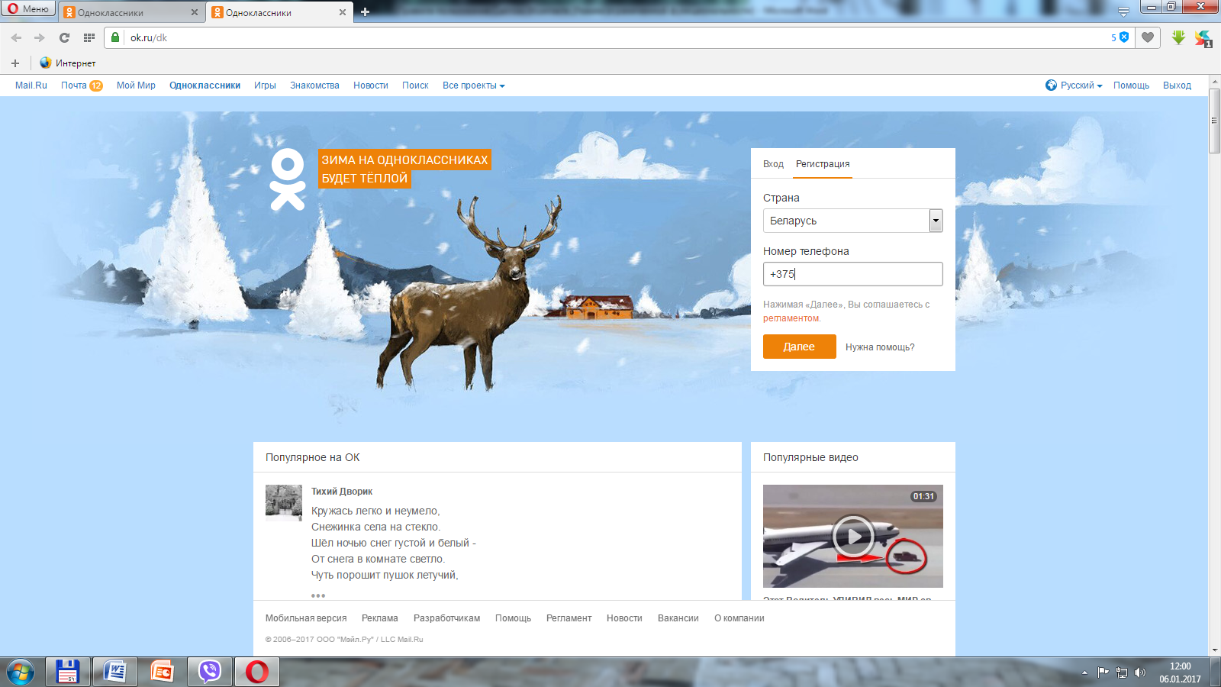
  - выбрать свою страну и ввести свой действующий номер телефона;
  - нажать кнопку «Далее»;
  - ввести код, полученный в sms на указанный номер, и нажать «Подтвердить»
  - заполнить форму регистрации;
  - нажать на кнопку «Войти на сайт».

Для того чтобы создать новую группу, необходимо:
- зайти в раздел «Группы» на главной странице вашего профиля;

- нажать на оранжевую иконку «Создать группы или мероприятие»;
- выбрать тип группы - «по интересам», «для бизнеса» или «мероприятие»;
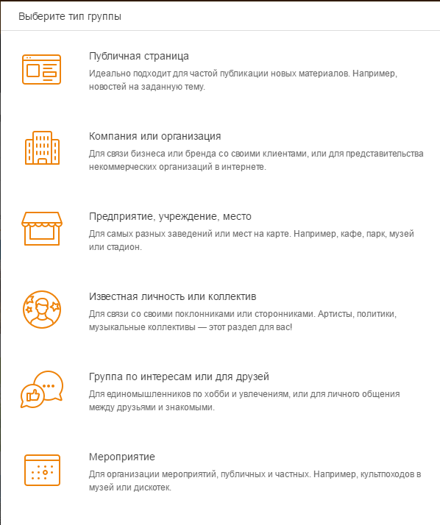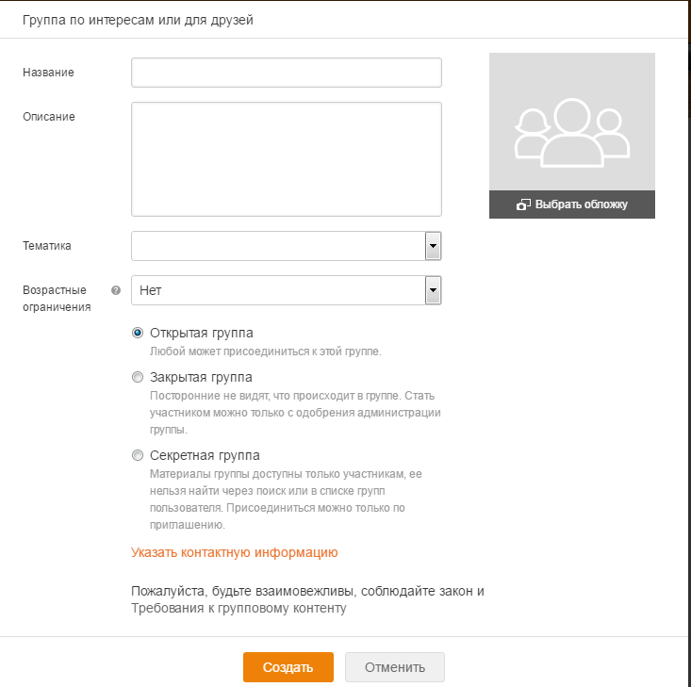
- заполнить предложенные поля и нажать на кнопку «Создать».
- структура готова к использованию.

10. Создание группы
- 10.1. На главной странице выбрать "Группы"
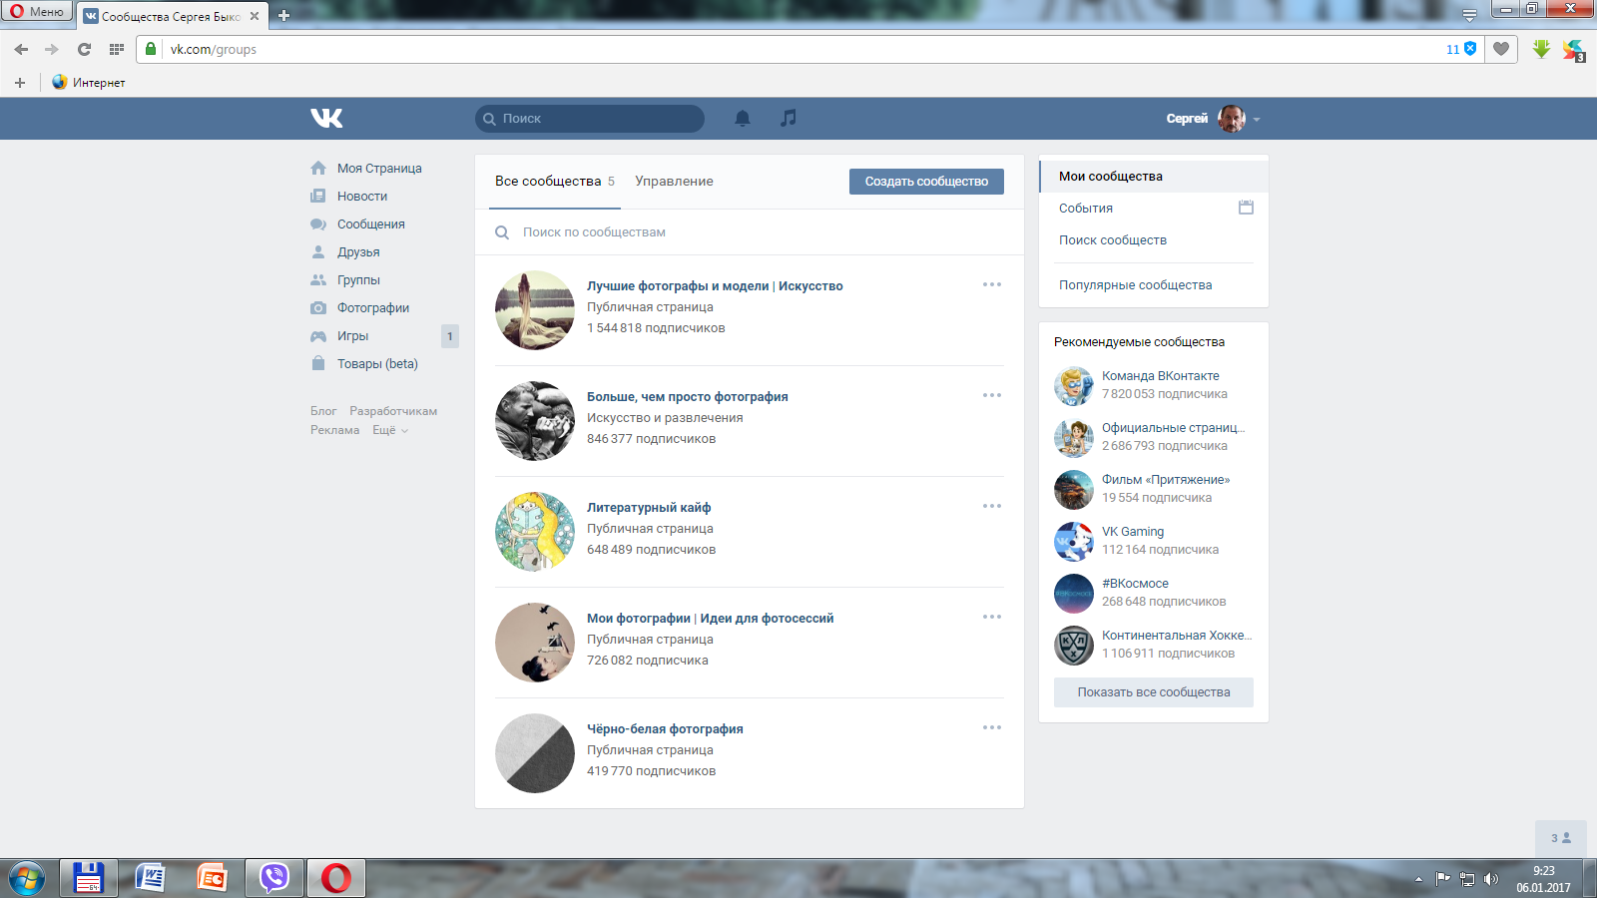

- 10.2. Далее выбираем "Создать сообщество".
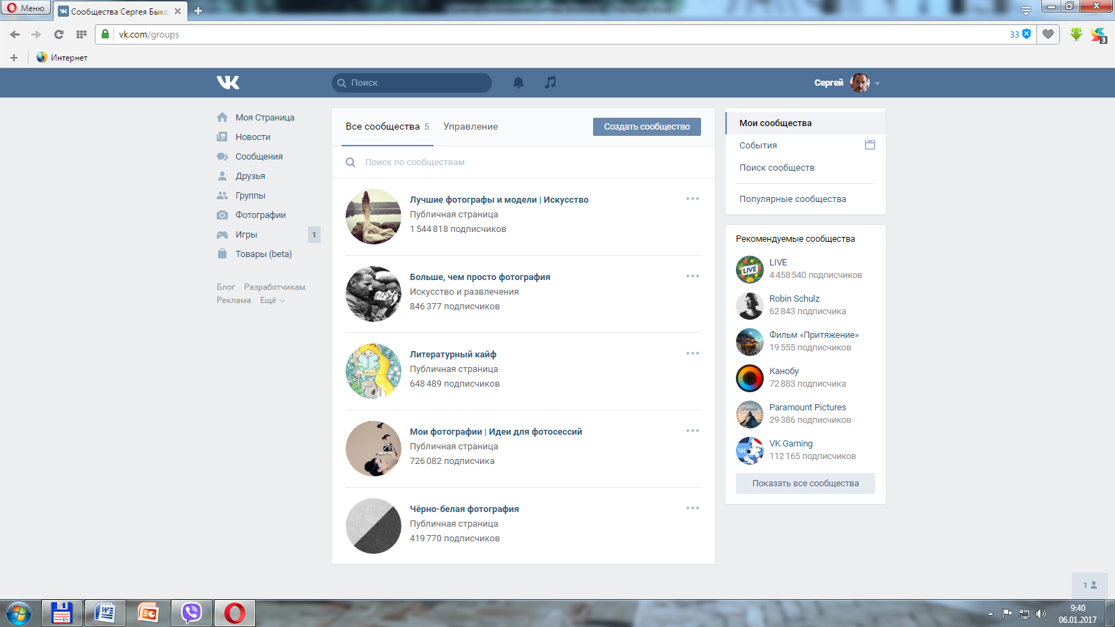
- 10.3. Далее выбрать "Название нового сообщества" и его тип.
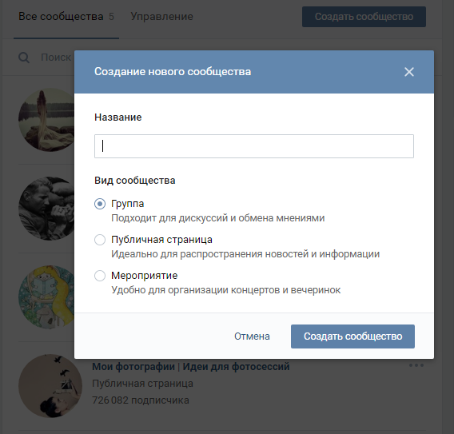

- 10.4. Далее заполняем поля "Основной информации сообщества"
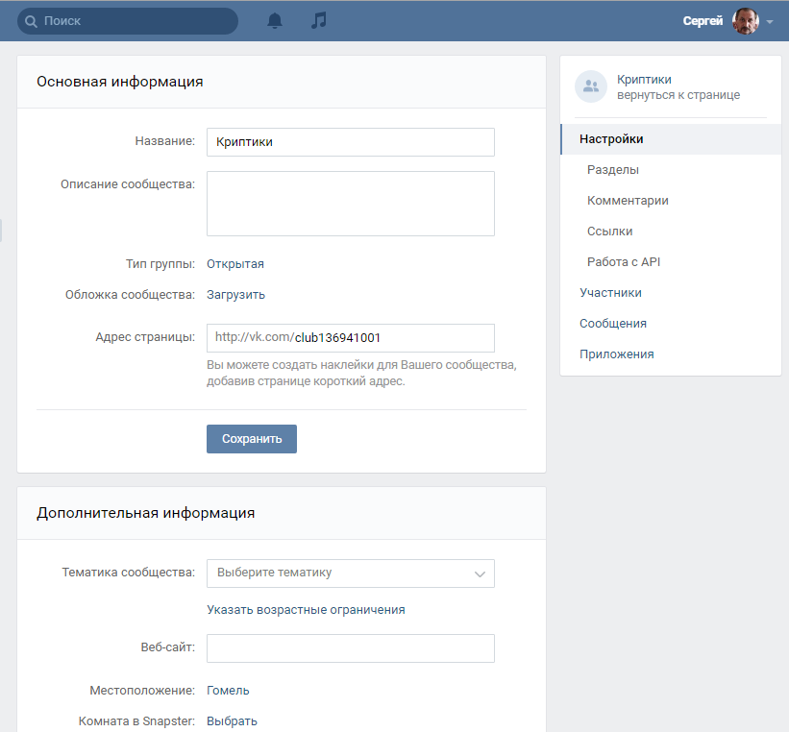

- 10.5. Далее сохраняем введенную информацию "Основной информации сообщества", созданная структура готова к использованию.
Cоздание группы в Google-сервисах
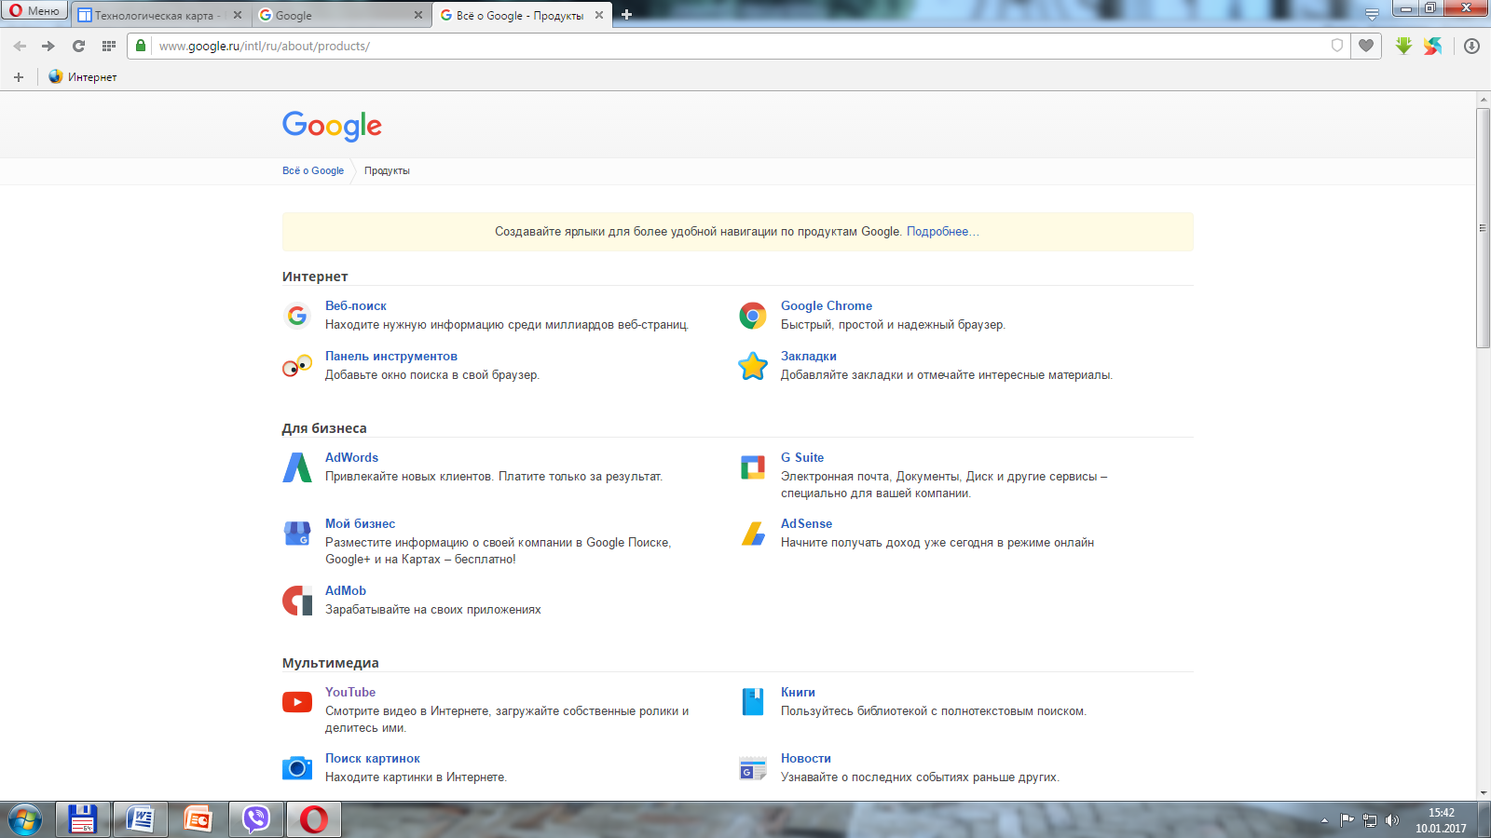
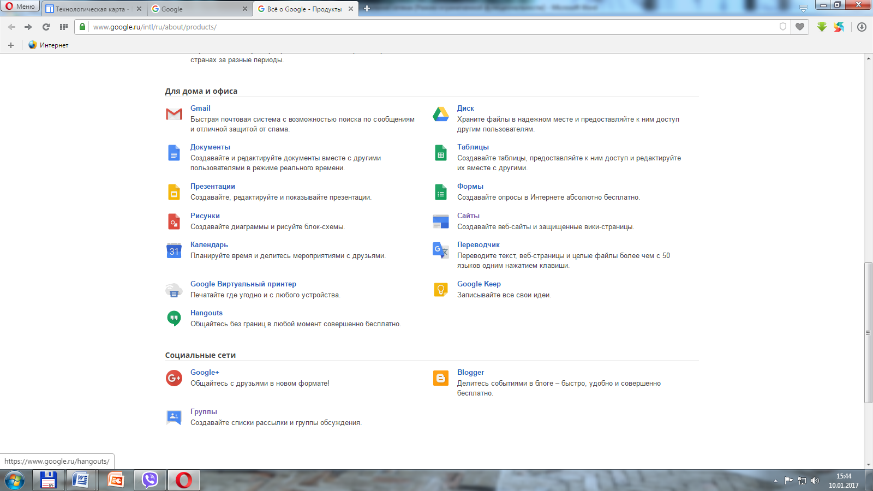
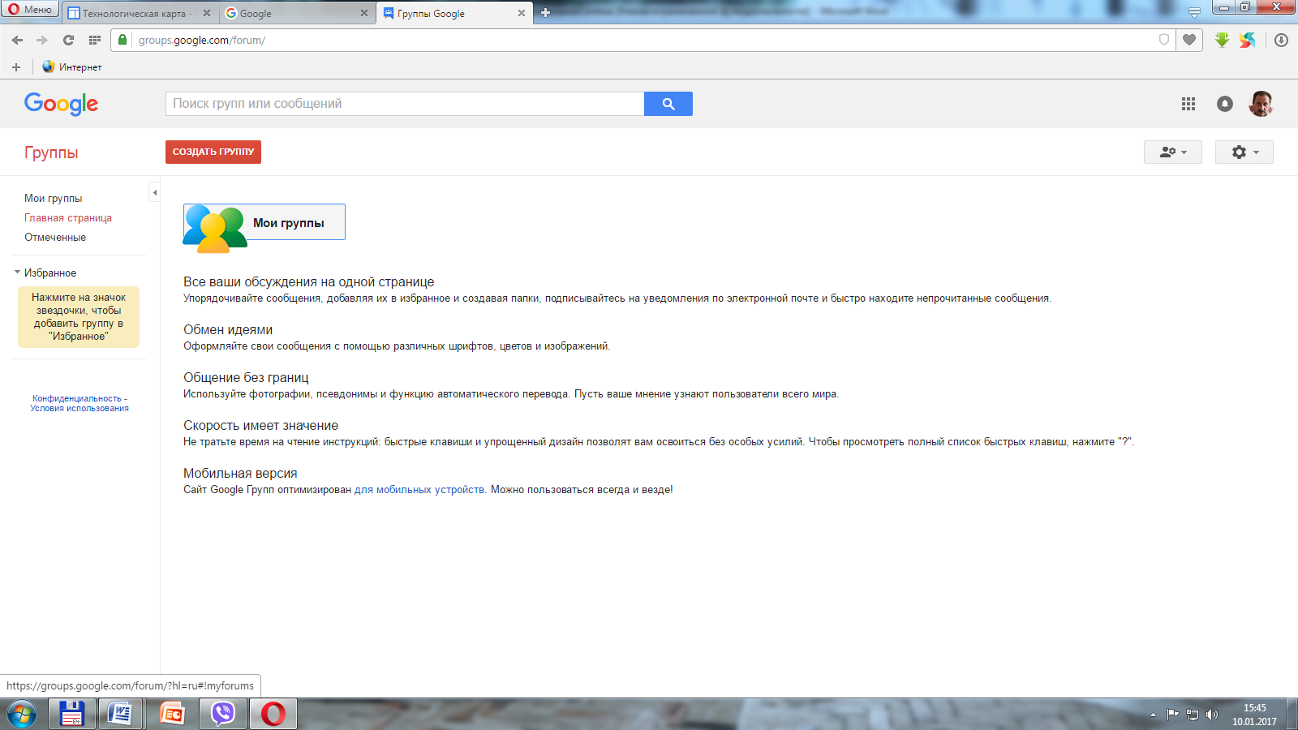
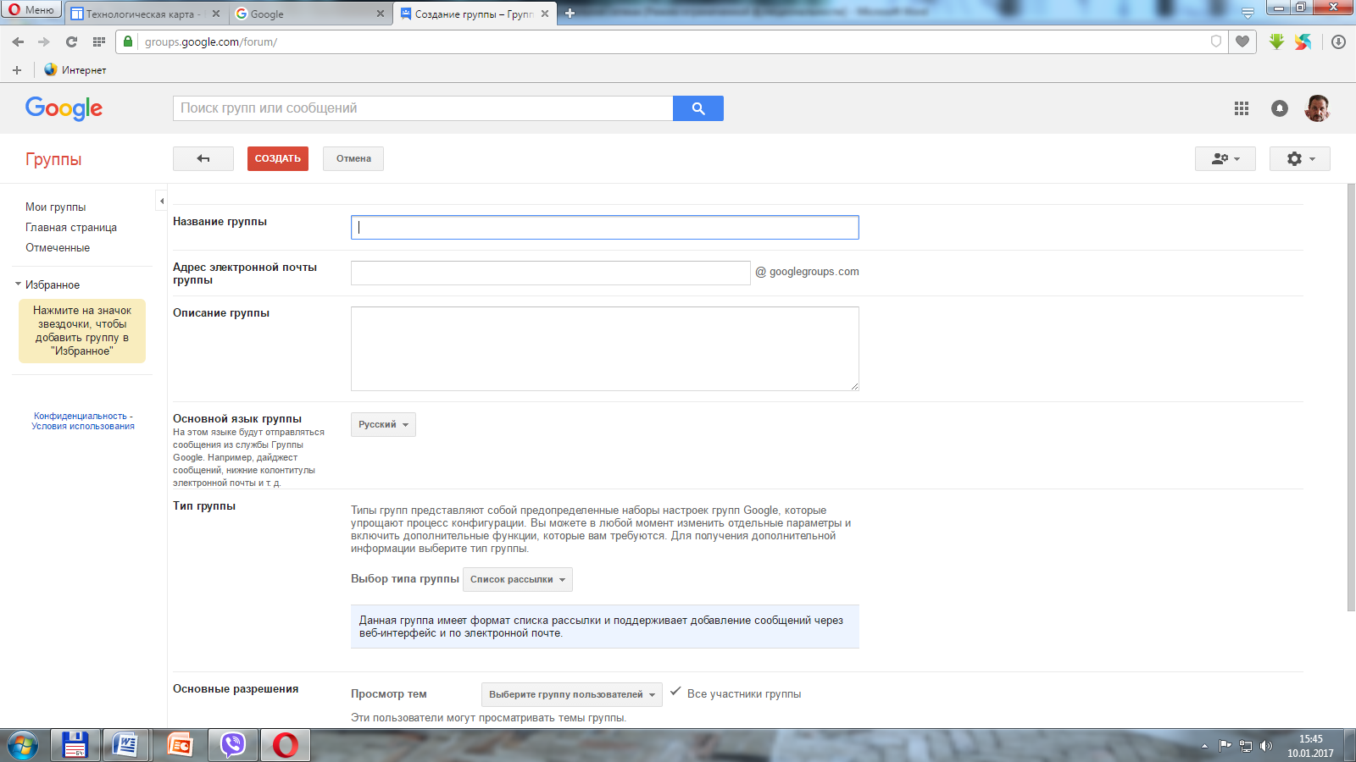

Создание собственного блога на Google-сервисах
